评价人员现场照片
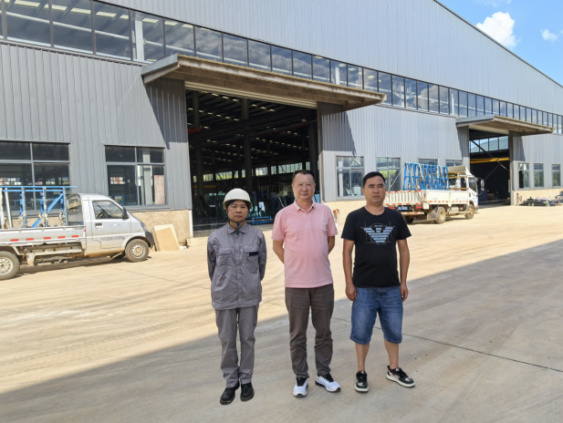
左：评价人员 中：评价组组长 右：业主方陪同人员

